الفصل السادس
الجهاز الهضمي

6 - 1. الاهمية والوظيفة
لكي يحصل أي كائن حي على الطاقة اللازمة لديمومته وجب عليه البحث عن مصادر هذه الطاقة. ويعد الغذاء المصدر الرئيس للطاقة في جسم الكائن الحي, لذا فأن الحيوانات تظهر تكيفات معينة في الخصائص كوسيلة تساعدها في الحصول على الطعام, ومن هذه التكيفات امتلاك الحيوانات مخالب وأسنان حادة وحواس جيدة. وهي توظف كل هذه التكيفات من اجل الحصول على الغذاء.
يظهر الجهاز الهضمي تبايناً كبيراً ضمن المجاميع المختلفة من الفقريات, حسب طبيعة الغذاء وعادات التغذية, فالقناة الهضمية لأكلات اللحوم مثلاً اقصر بكثير مما هي عليه في آكلات النبات, ويعود ذلك الى ان عملية تحويل الأنسجة الحيوانية الى مواد ابسط قابلة للامتصاص أسهل بكثير من عملية تحويل الأنسجة النباتية. وهضم الغذاء يحتاج الى أنشطة متكاملة في عدد من المناطق المتخصصة في القناة الهضمية وفي أعضاء إضافية كالكبد والبنكرياس. والتكامل في هذه العمليات يحصل بفعل سلسلة من الإشارات الكيميائية والميكانيكية, وتعقيداً من الاتصالات العصبية والهرمونية بين الأعضاء, وكل هذه الإشارات تنتج استجابات إفرازية عضلية تؤدي فعلها بشكل متكامل لكي تساهم في هضم الغذاء.

6 - 2. التركيب العام للجهاز الهضمي
يتألف الجهاز الهضمي في الفقريات من القناة الهضمية (Digestive Tract) والغدد الهضمية (Digestive Glands) الملحقة (شكل 6-1). وغالبا ما يطلق مصطلح (Gastrointestinal tract ) على القناة الهضمية.
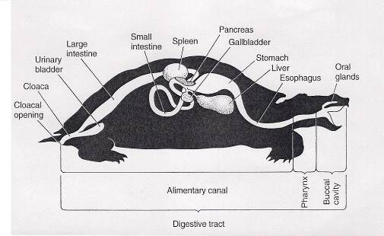
شكل (6-1): الجهاز الهضمي في الفقريات, حيث تتضح اقسام القناة الهضمية والغدد الملحقة بها ( عن, Kardong, 1998).

تتألف القناة الهضمية في الفقريات من عدد من الاقسام التي ينجز كل منها
اعمالاً معينة, فالفم الذي ينشأ في الجنين من انبعاج في النهاية الامامية للمعي البدائي يدعى المسلك الفمي (Stomodaeum) (شكل 6-2).
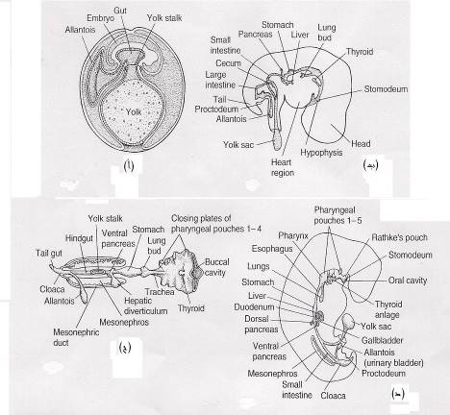

شكل (6-2): التكوين الجنيني للجهاز الهضمي. (أ) مقطع سهمي في جنين حيوان سلوي (Amniote) يوضح موقع المعي (Gut), (ب) مقطع سهمي عام, لاحظ مناطق المعي والانبعاجات التي تتكون عندها الغدد الهضمية الملحقة بالقناة الهضمية, (ج) منظر بطني لقناة هضمية معزولة مع كلى جنينية, لاحظ الجيوب البلعومية (Pharyngeal Pouches), (د) منظر جانبي لقناة هضمية متمايزة حيث تتضح اقسام القناة الهضمية المختلفة والغدد الملحقة (Kardong, 1998).
وبأكتمال النمو يحاط الفم بالشفاه (Lips), وهو يؤدي الى الجوف الفمي (Oral Cavity), الذي يحوي اللسان (Tongue) والاسنان (Teeth) اضافة الى الغدد الموجودة . وعندما تجتمع الخلايا الفارزة للمخاط مع الفارزة للسائل المصلي لتصب في قناة واحدة ، فان مثل هذه الغدد يطلق عليها الغدد الفمية (Oral Glands). وكل من هذه التراكيب مهيأة لتناول الطعام وطحنه واعداده للانتقال الى الجزء الذي يليه من القناة الهضمية ممثلاً بالمرئ (Oesophagus). وهذا الجزءا يتخصص بنقل الطعام القادم أليه من الجوف الفمي الى الجزء الذي يليه, وهو المعدة (Stomach). وتمثل المعدة تركيباً متسعاً يخزن فيه الطعام ويدخل في عملية تخمر, كما تبدء في المعدة عملية الهضم الرئيسة. تفتح المعدة في نهايتها الخلفية عند الامعاء (Intestine) التي تفرز فيها وبمساعدة الكبد والبنكرياس، العصارات التي تكمل التغيرات الكيميائية للطعام. يمتص الغذاء المهضوم خلال المعي فيما تذهب الفضلات الى المستقيم (Rectum) ثم الى الخارج من خلال فتحة المخرج (Anus). وبالرغم من الاختلاف الكبير في الشكل والوظيفة التي يؤديها كل قسم من اقسام القناة الهضمية, فأن التركيب الاساس لها يظهر تشابهاً كبيراً حيث يتألف جدار القناة الهضمية في جميع اقسامها من اربع طبقات هي: الغلالة المخاطية (Tunica Mucosa) وتحت المخاطية (Tunica Submucosa) والعضلية (Tunica Muscularis) والمصلية (Tunica Serosa) (شكل 6-3).
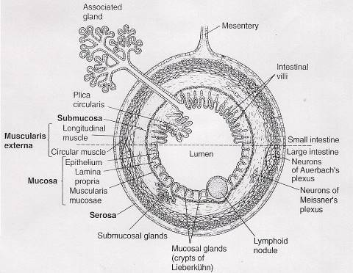
شكل (6-3): التركيب النسيجي للقناة الهضمية حيث تتضح من خلاله الطبقات المكونة لجدار القناة الهضمية ( عن Bloom & Fawcett, 1966).

6 - 3. القناة الهضمية في الفقريات المختلفة

أولاً:- الفم والتجويف الفمي والتراكيب الملحقة بهما:
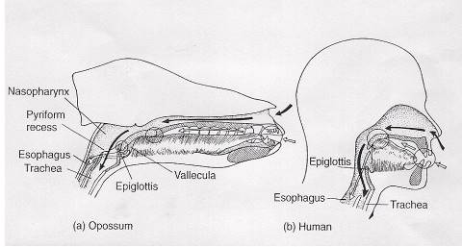
يمثل الفم الفتحة الامامية للقناة الهضمية في الفقريات. وهو يحاط بالشفاه المكونة من نسيج عضلي ونسيج ضام وطيات ظهارية. اما التجويف الفمي فيبدأ عند الفتحة الفمية وينتهي بالبلعوم, ويحوي اللسان والاسنان والغدد الفمية (شكل 6-4). ويحدد الفم من الخلف بالقوس الحنكي اللساني (Palatoglossal arch ) المتمثل بطية. فاذا كانت هذه العلامة غير واضحة فيطلق على الحجرة كاملة بالتجويف الفمي البلعومي (Oropharyngeal cavity ).
شكل (6-4): الجوف الفمي ويتضح من خلاله الممرات الغذائية والتنفسية, (أ) الاوبوسوم, (ب) الانسان (عنKardong,2012 ).

(1). دائرية الفم
يقع القمع الفمي في اللامبري (الجلكي) في النهاية الأمامية للحيوان والتي تكون ذات فكوك مفقودة. والفتحة الدائرية محاطة بعدد من الحليمات العضلية الفمية (Buccal Papillae). ويوجد على السطح الداخلي للقمع عدد من الأسنان المتقرنة (Horny Teeth), البشرية المنشأ (شكل 6-5). اما الأسنان الحقيقية فهي مفقودة. اللسان مبردي (Rasping Tongue)
ومزود بعضلات جيدة النمو تمتد إلى النهاية البلعومية تقريباً. وهو لا يشتق من الجهاز العضلي تحت الغلصمي وانما من قاع البلعوم ويبرز من فتحة الفم التي تقع عند النهاية الخلفية للقمع الفمي. ويوجد إلى الأسفل من اللسان غدة لعابية على كل جانب تقوم بأفراز مادة تعمل على منع تخثر الدم في الفريسة, ومن ثم جريانه المستمر الى فم المتطفل وتعرف ، باللامفدرين (Lamphedrin). وهذه الغدد مفقودة في اليرقة (Ammocoete Larva) والجرث (Myxine).
تأخذ فتحة القمع الفمي في الجرث شكل حذاء الفرس, وتكون محاطة بزوجين من المجسات, وتحمل حوالي 33 من الاسنان المتفرقة المشابهة لاسنان الجلكي (شكل 6-5). وعموماً فأن اجزاء الفم مكيفة للقضم (بكمية قليلة) او متخصصة للالتصاق بالمضيف.

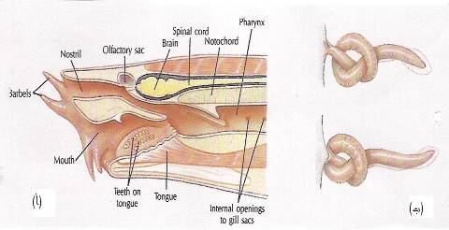

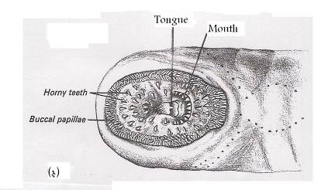
شكل(6-5): (أ) الفم في الجرث من خلال مقطع سهمي لمقدمة جسم الحيوان (ب) كيفية التصاق الحيوان بجسم الفريسة (عن1996,Heckman and Roberts), (ج) القمع الفمي في الجلكي (عن Wischnitzer, 1972).

(2). الاسماك
يتباين الفم والتجويف الفمي في الأسماك الغضروفية والعظمية بشكل كبير. فالفم في صفيحية الخياشم (Elasmobranchii) مثلاً يكون على شكل شق هلالي بطني الموقع. اما في الأسماك العظمية فيكون طرفي (Terminal), وقد يزاح قليلاً الى الجهة البطنية في بعض الأنواع (شكل 6-6).
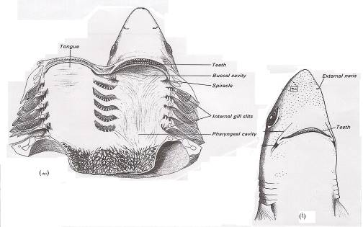
شكل (6-6): الفم في الاسماك. (أ) موقع الفم البطني في كلب البحر حيث يكون بشكل شق هلالي تبرز من خلاله الاسنان, (ب) الجوف الفمي البلعومي (عن Wischnitzer, 1972)
الغدد الفمية تكون نادرة كون الافراز من النوع المخاطي فقط, وتكون بدائية في الاسماك بشكل عام, وذلك لكون غذاء الاسماك يكون رطباً دائماً والتأثير الانزيمي ضعيف جدا.
اللسان معدوم في معظم الاسماك الفكية وربما بدائي يتمثل بطية لحمية تنمو من قاع الفم. وهو محدود الحركة، وقد يحمل حليمات صغيرة وربما اسناناً كما في السلمون (Salmon).
تتباين الاسنان في الانواع المختلفة من الاسماك, فهناك القليل من الاسماك عديمة الاسنان (مثل السمك الانبوبي (Pipe Fish. لكنها عموماً ذات اسنان تكون في الغالب طرفية الاتصال (Acrodont) (شكل 6-7)، متجانسة (Homodont), ومتعددة المجموعة السنية (Polyphyodont). وان كان هناك من الاسماك ما تكون اسنانها غير متجانسة (Heterodont) كما في صفيحية الخياشم والسمك ابو منقار (Garpike) وغيرها.

(3). البرمائيات
يكون فم البرمائيات بشكل عام واسعاً. ويحوي التجويف الفمي على غدد تكون افضل نمواً مما في الاسماك, وتتمثل بالغدد بين الفكية (Intermaxillary) والتي تنعدم في البرمائيات اللاطرفية, والغدة البلعومية (Pharyngeal Gland) الموجودة في الضفادع والعلاجيم, فضلاً عن الغدة اللسانية (Lingual Gland). وبشكل عام تتلخص وظائف الغدد الفمية في البرمائيات, بأفراز المخاط الذي يعطي اللسان خاصية اللزوجة ويساعد في مسك الفريسة. وقد تفرز الغدد الفمية في البرمائيات انزيم اللعابين (Ptyaline) الذي يساعد في عملية الهضم. وتكون الغدد المخاطية هي النوع الوحيد الموجود في البرمائيات المائية.

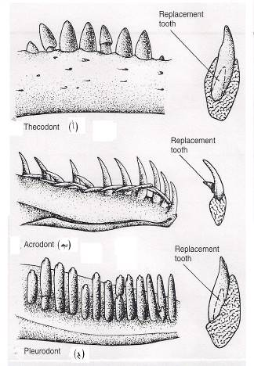

شكل (6-7): انواع اتصال الاسنان في الفقريات.
(أ) الاتصال الغمدي (Thecodont),
(ب) الاتصال الطرفي (Acrodont)
(ج) الارتباط الجانبي (Pleurodont). (عنKardong, 1998)

اللسان في البرمائيات جيد النمو مقارنة بالاسماك كون غذاء الحيوانات الارضية يحتاج الى ان يدور في الفم ليترطب ويمضغ وبالتالي فأنه يحتاج الى لسان له القابلية على الحركة. وبشكل عام تظهر البرمائيات تبايناً في اللسان, فبعضها عديمة اللسان كما في العلاجيم عديمة اللسان (Aglossal Toad). ولسان اللاذيليات (الضفادع والعلاجيم) افضل نمواً مما في البرمائيات الذنبية ويكون متصلاً في الامام عند حافة الفك, وملتفاً الى الوراء على سطح الجوف الفمي في فترة الراحة (شكل 6-8).
الاسنان في الادوار اليرقية لبعض البرمائيات تكون بشرية، اما في البالغة فتكون حقيقية, طرفية الاتصال او الارتباط, متجانسة ومتعددة المجموعة السنية (شكل6-9) وتيجان الاسنان في بعض السلمندرات محمولة على ساق (Pedicel ).
توجد الاسنان على عظام الفكوك عادة حيث يحمل الفك العلوي صفاً من اسنان صغيرة منتظمة مدببة, لكن هذه الاسنان تنعدم في الفك السفلي للضفدع. وقد توجد على العظام الحنكية (Palatine) والمكيعية (Vomer). وفي انواع قليلة توجد على العظام حنب الوتدية (Parasphenoid). والاسنان المكيعية لا تستعمل للمضغ بل لمنع هروب الفريسة.
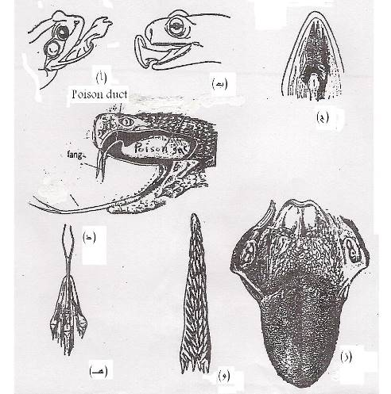

شكل (6-8): أشكال الألسنة في الفقريات المختلفة. (أ) لسان الضفدع, (ب) لسان السلمندر, (ج) لسان السحلية, (د) لسان الأفعى المشطور, (هـ) لسان نوع من السحالي,(و) لسان الطيور, (ز) لسان اللبائن.
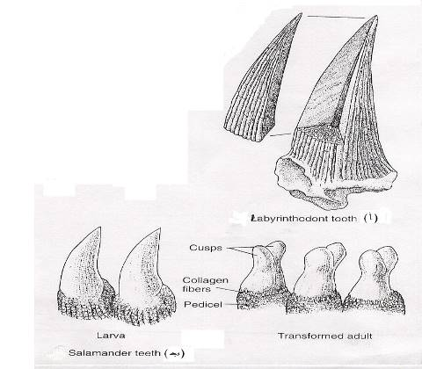
شكل (6-9): الاسنان في البرمائيات. (أ) الاسنان التيهية (Labyrinthodont), (ب) اسنان يرقة السلمندر, (ج) الاسنان المتحولة في بالغات السلمندر.(عن Kardong, 1998)

(4). الزواحف
وكما هو الحال في البرمائيات, يكون فم الزواحف واسعاً بشكل عام وزاويته تمتد حتى منطقة تمفصل الفكوك. والغدد الفمية اكثر تميزاً مما هي عليه في البرمائيات ويصبح بعضها متخصصاً بشكل غدد لعابية حقيقية. وهذه الغدد تتمثل بالمخاطية (Mucous Glands) واللسانية (Lingual Glands) والحنكية (Palatin Glands) وقبل الفكية (Premaxillary Glands) والشفوية العلوية والسفلية (Supralabial and Infralabial Glands), اضافة للغدد السمية (Venom glands ). والغدد الاخيرة عبارة عن غدد شفوية محورة توجد في الافاعي السامة والعظايا من جنس Heloderma, و تفتح قناة كل غدة في تجويف ناب السم (شكل 6-10). وتكون المادة السمية اما حالة للدم (Hemolytic), كما في الحية (Pit-vipers)، او ذات تأثير على الاعصاب (Neurotoxic) كما في الكوبرا والحيات البحرية. وفي الهيلة Gila monster توجد الغدة السمية في الفك السفلي, وافرازاتها ذات تأثير على الدم والاعصاب. والغدد الفمية في السلاحف والتماسيح تكون ضعيفة التكوين بشكل عام.
ولابد من الاشارة الى وجود غدد اخرى في الزواحف مثل غدة دوفرنوي (Duvernoy's gland الموجودة في الحيات غير السامة، والتي يكون افرازها مصليا ذو تأثير هاضم، والغدة الدمعية (Lacrimal gland ) وغدة هاردر(Harderian gland ) التي تطلق افرازا لغسل العين وعضو جاكوبسن ( لاحظ الشكل 6-10).

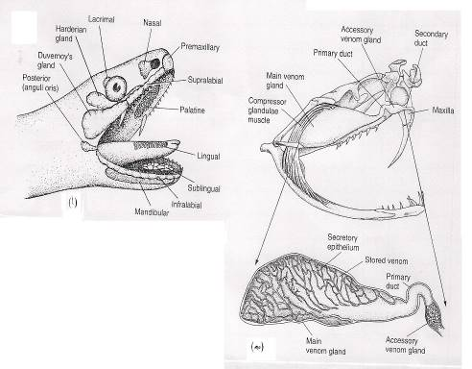
شكل (6-10): الغدد الفمية في الزواحف. (أ) شكل توضيحي للغدد الفمية في الزواحف حيث يتضح من خلاله انواع الغدد ومواقعها, (ب) التركيب الداخلي للغدة السمية في حية سامة Viperid Snake (عن Kardong, 1998).

اللسان في الحرشفيات جيد النمو ومتحرك, اما في السلاحف والتماسيح فيكون مثبت في قاع التجويف الفمي ولا يمكن مده. وللافاعي شق او اخدود في الفك العلوي يسمح بخروج اللسان حتى عندما يكون الفم مغلقاً. وافضل نمو للسان في الزواحف يظهر في الحرباء (Chameleon) حيث يزود بعضلات جيدة النمو, ويكون ذو طيات جانبية (شكل 6-8).
اسنان الزواحف كثيرة التباين, فالافاعي والعظايا تكون عادة متعددة المجموعة السنية, واسنانها طرفية الاتصال (Acrodont) او جانبية (Pleurodont), تحمل على العظام الحنكية (Palatine) او الجناحية (Pterygoid) اضافة الى عظام الفكوك. وبعض الحيات ذات اسنان حافتها اشبه بالموس. وفي الحيات السامة يوجد سن محور يطلق عليه الناب ( Fang )، والازالة الصناعية له لا تجعل الحية السامة غير مؤذية وذلك لانه خلال يوم او اقل ينمو سن بديل. اما السلاحف فتكون عديمة الاسنان ويستعاض عنها بتراكيب حادة قوية تشبه المنقار وتعمل عمل الاسنان. التماسيح ذات اسنان قوية غمدية الاتصال (Thecodont). كما يوجد في بعض الافاعي والعظايا سناً عاجياً انتقالياً (يعرف بسن البيض Egg Tooth) و يطلق عليه سن الفقس (Hatching Tooth). وهذا السن ينمو على الفك العلوي للجنين ويستعمله الصغير لكسر قشرة البيضة عند الفقس الا انه سرعان ما يزول بعد ذلك.

(5). الطيور
يحدد الفم في الطيور بالمنقار المتقرن. اما الجزء اللحمي فيقع عند زاوية المنقار. والغدد الفمية في الطيور قليلة ومتباينة ضمن الانواع المختلفة وهذا يعود الى كون الطيور تقوم بأبتلاع الطعام وبدرجة عالية من الصلابة, ومن ثم فأنها قليلة الاستعمال للغدد اللعابية. وبشكل عام فأن افرازاتها تساعد الحيوان في مسك الحشرات، وقد يحوي افراز بعض الغدد انزيم التايلين (Ptyaline). وتمتلك بعض الطيور مثل السنونو غدد فمية تكون قادرة على انتاج مادة لاصقة تستخدم لبناء العش (Cementing Glands).
اللسان في الطيور يخلو من العضلات الداخلية ويغطي بطبقة متقرنة ويكون خشن الملمس (شكل 6-8), ويدعم بواسطة الجهاز اللامي. و يمتلك الطائر النقار (Humming Bird) لسان طويل ومتحرك ويستطيع مده لمسافة كون الجهاز اللامي فيه طويل وملتوي اثناء الراحة (شكل 6-11). ويكون اللسان في الدجاجيات متثخنا نسبياً, وفي طيور أخرى مشطور في مقدمته او متفرعاً أحياناً. وفي الطيور Sap-sucking يكون اللسان أشبه بالفرشاة, وفي الببغاء يكون سميكاً بسبب وجود الشحوم والأوعية الدموية والغدد، وتعتمد حركته على تغيير وضع القوس اللامي الذي يستند أليه اللسان.
الأسنان مفقودة في الطيور الحديثة ولو ان لبعض الطيور أسنان متقرنة تظهر في ادوار النمو الأولى وتستخدم لكسر قشرة البيضة, الا ان هذه الأسنان سرعان ما تجف وتتساقط وهي غير مماثلة لتلك الموجودة في أجنة بعض الزواحف.

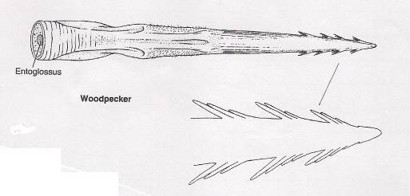
شكل (6-11): اللسان في نقار الخشب ( عن Kent & Carr, 2001)

(6). اللبائن
تحاط فتحة الفم بالشفاه التي تتصل في الامام باللثة عن طريق رباط يعرف باللجام (Frenulum) . وتحدد الشفاه حجم فتحة الفم وتستخدم في مسك الطعام وحفظه داخل الفم اثناء المضغ. وهناك في بعض القوارض حجر صغيرة لخزن الغذاء مؤقتا تعرف بالجيوب الخدية (Cheek pouches ).
تكون الغدد الفمية في اللبائن افضل نمواً مما هي عليه في جميع الفقريات الاخرى. وهي تصنف على اساس افرازها الى: غدد مخاطية ومصلية ومختلطة. وهذه الغدد تتمثل بالغدد الشفوية الموجودة في الخراف والماعز واللبائن آكلة اللحوم وفي الحصان والخنزير والمجترات الكبيرة, والغدد اللسانية في الخراف والماعز واللبائن آكلة اللحوم، والغدد النكفية وتحت الفكية وتحت اللسانية والرحوية والدمعية والوجنية الموجودة في القطط والكلاب. وهذه توجد بتباين في اللبائن (لاحظ الجدول 6-1)(شكل 6-12).
جدول (6-1): الغدد الفمية في اللبائن (الكلب).

الغدد | القناة | نوع الافراز
- الغدد النكفية  Parotid Gland | قناة ستينس  Stensen's Duct | مصلية
2- الغدد الوجنية  Zygomatic Gland | - | مصلية
3- الغدد الحنكية  Palatin Gland | - | مصلية
4- الغدة تحت الفكية  (Submandibular Gland) | قناة وارتون  Wharton's Duct | مختلطة
5- الغدة تحت اللسانية  Sublingual Gland | يفتح الجزء الرئيس منها بقناة بارثولن  (Bartholin Duct)  اما الوحدات الصغيرة لها فتفتح بواسطة اقنية تدعى  Rivinus Ducts | مخاطية

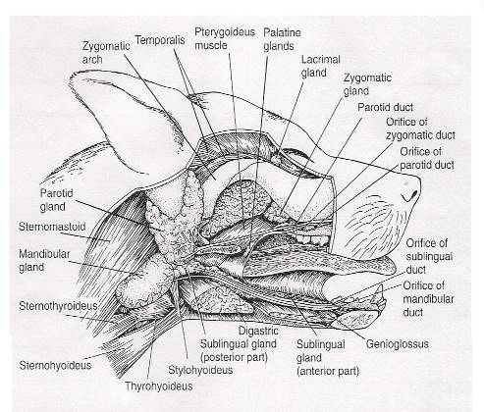
شكل (6-12): الغدد اللعابية في اللبائن (الكلب). لاحظ موقع الغدد اللعابية الرئيسة (عن Kardong, 1998).

يظهر لسان اللبائن نمواً افضل مما هو عليه في جميع الفقريات الاخرى, وهو قابل للحركة (عدا لسان الحيتان), ومجهز بعضلات جيدة النمو تترتب حزم أليافها في ثلاث مستويات مما يجعلها ذات قدرة افضل على الحركة. ويعتبر لسان آكل النمل افضلها نمواً.
يستخدم اللسان في اللبائن لاغراض مختلفة كالمسك (في المجترات)، ولطع السوائل والمحافظة على ثبات درجة الحرارة (في الكلاب)، وتنظيف الجسم (في القطط)، والنطق (في الانسان) وغير ذلك. ولسان اللبائن وخلافاً للفقريات الاخرى يحمل حليمات مختلفة بعضها ذوقية (Gustatory) وتضم الحليمات الفطرية (Fungiform) والورقية (Foliate), والمسورة او المخندقة (Circumvallate). والبعض الآخر ميكانيكية (Mechanical) وتضم الحليمات الخيطية، وهذه توجد في القطط والمجترات. وهناك الحليمات العدسية او مزدوجة التحدب (Lenticular Papillae), وهذه الحليمات تمنع انزلاق الطعام من اللسان.
الأسنان في اللبائن كثيرة التباين. وهي قد تنعدم في جميع مراحل الحياة كما هو الحال في آكل النمل Echidna. وفي لبائن أخرى توجد أسنان ضعيفة النمو بشرية الأصل كما في منقار البط والمدرع (Armadillo).
وبشكل عام فأن اسنان اللبائن تكون غمدية الاتصال (Thecodont), ثنائية المجموعة السنية (Diphyodont) وغير متجانسة (Heterodont)، وعددها قليل مقارنة بجميع الفقريات الاخرى. وهذا العدد يظهر تبايناً من نوع الى آخر (شكل 6-13).

توجد الاسنان في اللبائن على العظام الفكية وتكون على اربعة انواع هي: القواطع (Incisors) والانياب (Canines) والضواحك (Premolars) والطواحن (Molars). وعادة يصار الى وضع صيغة سنية (Dental Formula) لكل حيوان لبون ويعبر عنها بالشكل الاتي: 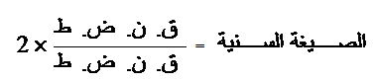
وفيما يأتي أمثلة للصيغة السنية في بعض اللبائن:-
(أ) الانسان =

(ب) الفأر =

(جـ) الحصان =

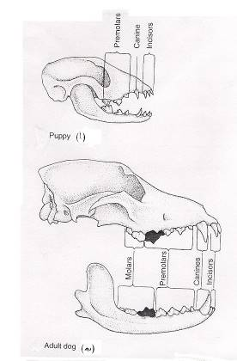

شكل (6-13): الاسنان في اللبائن.
(أ) الاسنان في الكلب الصغير, (ب) الاسنان في الكلب البالغ, (ج) الاسنان (القواطع – Incisor-) في القندس (Beaver), (د) الاسنان في الفيل (Elephant) حيث تتضح الطواحن في الاعمار المختلفة للحيوان, (M=Molar) ) (عن Kardong,1998).

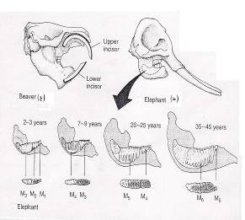

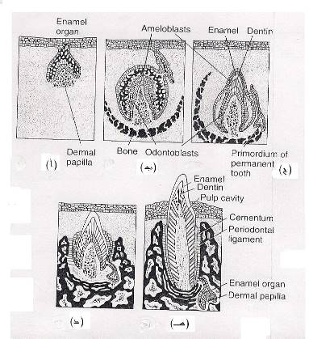

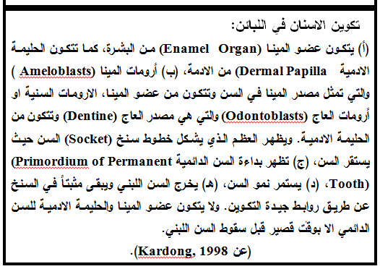
وهناك من اللبائن ما تنعدم فيها الاسنان الحقيقية مثل حوت البالين, وان كان هناك من الحيتان ما تكون ذات اسنان كثيرة العدد حتى انها اكثر من أي لبون آخر. تكون تيجان الاسنان في البشر والخنازير واطئة (Brachydont ) لكنها في اكلات الاعشاب تكون عالية (Hypsodont).

ثانياً: البلعوم (Pharynx)
يمثل البلعوم جزء المعي الامامي الذي يقع امام المرئ مباشرة. وهو الجزء الاول من القناة الهضمية الذي يبطن بالاديم الباطن (Endoderm), ويعتبر استمرارا للتجويف الفمي المبطن بالاديم الظاهر (Ectoderm)، وبذلك فأن البلعوم يمثل حلقة الوصل بين التجويف الفمي والمرئ.
يساهم البلعوم في تأدية وظيفتي الهضم والتنفس، إذ ان جدرانه مجهزة بعضلات تكون مسؤولة عن عملية البلع. وفيما يخص التنفس فأن الشقوق الخيشومية والخياشم والتراكيب الاخرى التي تلعب دوراً في عملية التنفس, تشتق من جدران البلعوم.
يتسع الجيب البلعومي الاول في اللبائن الى بروز متطاول يغلف عظام الاذن الوسطى مكونا انبوب اوستاكي وجزء من التجويف الطبلي. ويكوٌن الجيب الثاني اللوزة الحنكية ويتشارك الثالث والرابع في تكوين الغدة جنب الدرقية. اما الخامس فيكوٌن اجساما تعرف بـ Ultimobranchial bodies. وهذه الاجسام هي غدد منفصلة في الاسماك والزواحف والطيور، لكنها تصبح في اللبائن، غدة درقية.

(1). دائرية الفم
ينقسم البلعوم طولياً الى ممرين، علوي (المرئ) وآخر سفلي (الانبوب التنفسي) وذلك عن طريق حاجز افقي (شكل 6-14). و يكون الانبوب التنفسي في الجلكي مغلق من نهايته الخلفية, و بطني الموقع ويحرس فتحته الامامية تركيب يسمح بمرور الماء المستخدم في التنفس بأتجاه واحد ويمنع عودته الى الوراء يعرف، بالشراع (Velum). وليس للبلعوم علاقة بعملية الهضم كما هو الحال في الحبليات الاولية ومنها الرميح إذ ان الدم وفتات الطعام تذهب مباشرة من القمع الفمي الى المرئ الذي يتمثل بالقناة الظهرية او العليا والتي تكون ذات بطانة مهدبة.

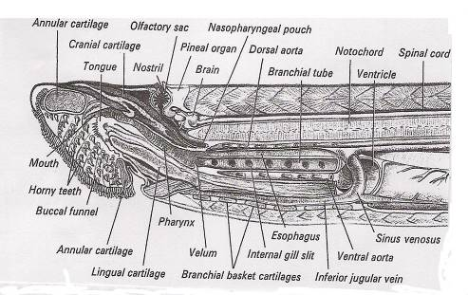

شكل (6-14): البلعوم في الجلكي من خلال مقطع سهمي للنصف الامامي للجسم. (عن Wischnitzer, 1972)

(2). الأسماك
يكون البلعوم في الاسماك الغضروفية واسعاً نسبياً, وتفتح على جوانبه الفتحات الخيشومية الداخلية. يفتح الزوج الاول منها على الجهة الظهرية ويتمثل بالخيشوم الاثري (Spiracle) والذي يحوي طية من غشاء مخاطي مماثل في تركيبته للخيوط الخيشومية (Gill Filaments). اما البقية فعددها خمسة ازواج في الغالب, تفتح على الجانبين في الكواسج (Sharks), وعلى السطح البطني في القوابع (Skates). اما في الاسماك العظمية فأن البلعوم عبارة عن كيس متسع توجد على جانبيه الغرف الخيشومية. وتحمل الحافة الداخلية للاقواس الخيشومية امشاطاً خيشومية (Gill Rackers) تقوم بتصفية جزيئات الطعام. والاسماك من العائلة الشبوطية (Cyprinidae) ذات اسنان بلعومية تساعد في تقطيع الطعام وبلعه, وهناك في بعض الاسماك جيوبا بلعومية لجمع الهائمات الحيوانية والنباتية.

(3). رباعية الاقدام
مع ظهور الرئات والتحول من الحياة المائية الى حياة اليابسة حصل اختزال كبير في طول البلعوم واهميته, حيث اصبح ممثلاً بقناة قصيرة تمثل حلقة الوصل بين الجوف الفمي والمرئ. اما وظيفته فتتلخص بنقل الغذاء من الجوف الفمي الى المرئ.

ثالثاً:- المرئ (Oesophagus)
يمثل المرئ في الفقريات الجزء الذي يلي البلعوم من القناة الهضمية. وهو يظهر تبايناً كبيراً ضمن المجاميع المختلفة, ويعتمد طوله بدرجة كبيرة على طول منطقة العنق (شكل 6-15).
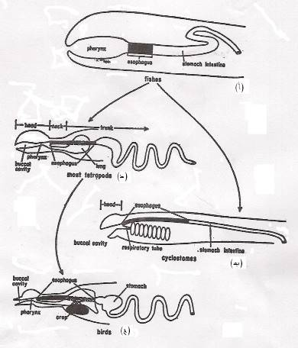

شكل(6-15):تباين المرئ في انواع مختلفة من الفقريات. (أ) الاسماك, (ب)دائرية الفم, (ج) الطيور, (د) معظم رباعية الاقدام.
(أ)
(ب)
(د)

(ج)

(1). دائرية الفم

يتمثل المرئ في دائرية الفم بقناة مستقيمة ضيقة ظهرية الموقع تصل نهايتها الامامية الى قاعدة القمع الفمي، ونهايتها الخلفية الى الامعاء (شكل 6-15).

(2). الاسماك
المرئ في الاسماك بشكل عام قصير جداً ومبطن بنسيج ظهاري طبقي حرشفي يحتوي على عدد كبير من الخلايا المخاطية في اسماك المياه العذبة. وفي الاسماك الغضروفية قد تحتوي بطانة المرئ الداخلية على حليمات عضلية متجهة بأتجاه المعدة. وقد تكون البطانة مهدبة والمرئ محاط بعاصرة كما في طرفية التعظم, وقد توجد في المرئ طيات طولية في الغالب والتي تساعد على ابتلاع كمية اكبر من الغذاء.

(3). البرمائيات
المرئ في البرمائيات عبارة عن انبوب عضلي يكون بشكل عام قصير في اللاذيليات, بينما يظهر اكثر طولاً في الجنس (Amphiuma). يبطن جدار المرئ بنسيج ظهاري مهدب وتنتشر في الطبقة المخاطية خلايا غدية تفرز انزيمات محللة (Pepsinogens). يتقلص المرئ بالتمعج (Peristalsis), وقد توجد حزمة عضلية (عاصرة) في منطقة اتصال المرئ بالمعدة.

(4). الزواحف

مرئ الزواحف بشكل عام اطول مما هو عليه في الفقريات الاوطأ في سلم التطور. وهو يمتاز ببطانته المهدبة ذات الطبيعة الافرازية، وذلك في الزواحف التي تتناول طعاماً طرياً, ولكنه يكون متقرناً في بعض السلاحف اضافة الى وجود حليمات متقرنة متجهة نحو الخلف, تستخدم في تحطيم جزيئات الغذاء. ويعمل المرئ كمنطقة خازنة لفريسة كبيرة اثناء الهضم المعدي. وفي بعض الحيات آكلات البيض يستند الجدار الظهري للمرئ على العمود الفقري مما يوفر سطحاً قوياً لتحطيم قشرة البيضة.

(5). الطيور

يستطيل المرئ في الطيور مقارنة بغيرها من الفقريات, ويعود هذا لطول العنق. ويشهد الجزء السفلي منه اتساعاً مكوناً تركيباً ذو جدار مطاطي رقيق, يستخدم لخزن الطعام يعرف بالحوصلة (Crop) (شكل 6-19). وافضل نمو للحوصلة يظهر في الطيور التي تتغذى على الحبوب.
يقوم المرئ بأنتاج ما يعرف بلبن الحمام, وهذه المادة لا تنتج من غدد، لكنها عبارة عن خلايا النسيج الظهاري المبطن للحوصلة وقد تلاشت تحت سيطرة هرمون البرولاكتين (Prolactin) المفرز من الفص الامامي للنخامية، ومن ثم فأن الغدد الحوصلية ليست غدداً لكنها تراكيب مكونة للخلايا.

(6). اللبائن

المرئ في اللبائن عبارة عن انبوب عضلي ضيق يمتد على طول العنق في المنطقة الصدرية مخترقاً الحجاب الحاجز (Diaphragm) ليصل الى المعدة. ويرتبط طول المرئ بطول العنق, وعليه فأن اطول مرئ في اللبائن هو مرئ الزرافة. اما طول المرئ في الانسان فيتراوح ما بين 22-25 سم.
رابعاً:- المعدة (Stomach)
توجد المعدة في غالبية الفقريات. وهي عبارة عن تركيب عضلي كيسي الشكل يقع في الجزء الامامي من التجويف الجسمي، ويكون ذو بطانة ظهارية ذات طيات مزودة بخلايا فارزة للمخاط, لا تتضح حدودها تماماً مع المرئ في الفقريات الواطئة (شكل 6-16).

(1). دائرية الفم
تفتقد دائرية الفم الى المعدة الحقيقية وان كانت المنطقة المحصورة بين المعي الامامي والخلفي في الجرثيات (Myxiniformes) ذات ألياف عضلية تميزها عن الامعاء. اما في الجلكيات (اللامبري) فأن هناك توسعاً عند النهاية الامامية المتصلة بالمرئ والتي تعتبر بمثابة البداية لتكوين المعدة في الفقريات (شكل 6-17).

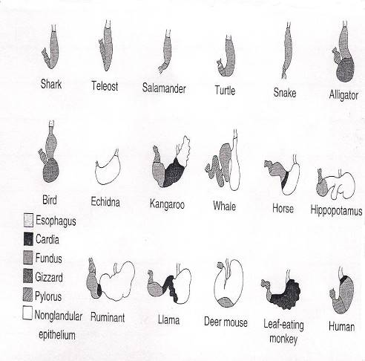

شكل(6-16):المعدة في فقريات مختلفة (عن Kardong, 1998).

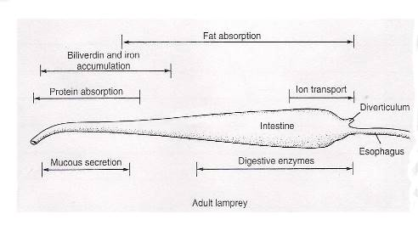
شكل(6-17): القناة الهضمية في الجلكي البالغ ويتضح فيها الجزء المتسع المتصل بالمرئ, كما يتضح من خلال الشكل وظيفة كل جزء من اجزاء القناة الهضمية (عن Kardong, 1998).

(2). الأسماك
تكون المعدة مفقودة في المسخيات (Chimaeras) والأسماك الرئوية (Lung fish) والعديد من الاسماك طرفية التعظم. وفي الاسماك صفيحية الخياشم (Elasmobranchii) تأخذ المعدة شكل حرف ( ل) يكون الجزء الأمامي منها اكبر وذو بطانة محتوية على حليمات عضلية متجهة الى الخلف, فضلاً عن وجود طيات طولية تساعد في توسيع هذا الجزء من المعدة والذي يعرف بالجزء الفؤداي (Cardiac Portion)
اما الجزء الخلفي من المعدة والذي يعرف بالجزء البوابي (Pyloric Portion) فيكون قصيرا و ضيقا وذو تخصر في نهايته يعرف، بالتخصر البوابي (Pyloric Constriction). وهذا التخصر يحتوي على عضلة بوابية (Pyloric Sphincter). ومعدة بعض اسماك اعماق البحار ذات قدرة على التوسع بحيث تستوعب فريسة اكبر من حجمها. وهي قد تكون سميكة وعلى شكل قانصة كما في اسماك العائلة (Mugilidae) ومثالها اسماك الخشني (ابو خريزة Liza abu )، او قد تكون بشكل حرف (U) كما في بعض الاسماك الغضروفية وكلية التعظم (Holostei)، ومن ثم فأنها مشابهة لمعدة صفيحية الخياشم من الناحية التركيبية والوظيفية.
ويكون الجزء البوابي في معدة بعض الاسماك طرفية التعظم مختزلاً بدرجة كبيرة , بينما تظهر المعدة الفؤادية استطالة مكونة تركيباً يعرف بالاعور (Caecum) كما في اسماك مقوسة الزعنفة (Amia) ومتعددة الزعانف (Polypterus). وفي العديد من الاسماك طرفية التعظم توجد جيوب او انابيب مغلقة النهاية عند المنطقة البوابية تعرف بالاعاور البوابية (Pyloric Ceca). وهذه التراكيب ذات اعداد متباينة يعتقد بأنها تفرز عصيراً هاضماً. ومن المحتمل ان لا توجد علاقة بينها وبين طول القناة الهضمية او نوعية الغذاء (شكل 6-18).
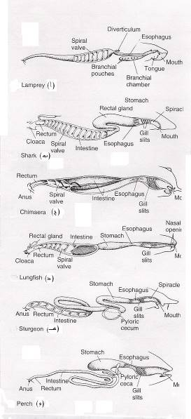

شكل (6-18): القناة الهضمية في اسماك مختارة.

(3). البرمائيات
تميل المعدة في البرمائيات الى ان تكون بشكل انبوبي ومستقيم كما في السلمندر, اومغزلية، وربما متسعة النهاية الفؤادية وضيقة النهاية البوابية كما في الضفادع والعلاجيم.
تمتاز معدة البرمائيات بجدارها الرقيق الذي يحتوي على طبقة غدية مخاطية وغلاف عضلي منتظم وخلايا فطرية (Mycogenic) وتخمرية (Zymogenic) وعنقية مخاطية كبيرة (Large Mucous Neck Cells). وبشكل عام فأن المعدة في البرمائيات تظهر تبايناً في المجاميع المختلفة تبعاً لشكل الجسم. وافضل نمو لها يتضح في البرمائيات اللاذيلية.

(4). الزواحف

تتأثر المعدة في المجاميع المختلفة من الزواحف بشكل الجسم، فهي اسطوانية في السحالي والحيات او على شكل قانصة في التماسيح (شكل 6-16). وبشكل عام تحدد المعدة في الزواحف بقسمين: الاول هو قاع المعدة (Fundus) او ما يعرف بالجزء الاساسي لها (Corpus), والقسم الآخر هو الجزء البوابي (Pars pylorica). وفي معظم اجناس الزواحف عديمة الاطراف تكون المعدة متطاولة حتى ان من الصعب تميزها عن المرئ في بعض الافاعي. والعصارات المعدية في الحيات ذات كفاءة مذهلة حيث انها من القدرة بحيث لا تترك أثر للفريسة في غائطها.

(5). الطيور
تتميز معدة الطيورعادة الى جزئين: الاول غدي (Glandular) ويعرف بالمعدة الامامية (Proventriculus), والثاني عضلي (Muscular) مبطن عادة بمادة متقرنة تسقط وتتجدد دورياً في العديد من الانواع. وتكون العضلات الدائرية في معظم الطيور الجارحة رقيقة وافضل نمو لها في آكلات الحبوب, ويعرف هذا الجزء بالقانصة (Gizzard) (شكل 6-19).
تعمل المعدة الامامية في بعض الطيور مثل الدجاجيات على افراز العصير المعدي خلال مرور الطعام فيها فقط، وتميل الى التوسع الكبير في الطيور الجارحة. اما القانصة فأنها تقوم مقام الاسنان في بعض الطيور، كما انها تقوم بخزن الطعام وهضمه ومن ثم دفعه الى الامعاء بالاضافة الى عملها كمرشحة للاجزاء غير المهضومة تماماً. ولبعض الطيور مثل البطريق والبجع واللقالق حجرة اضافية تعمل كمرشح للغذاء من المحتوى المائي العالي، وتدعى بالمعدة البوابية (Pyloric Stomach).

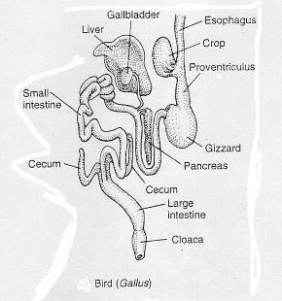

شكل (6-19): الجهاز الهضمي في الدجاجة (عن Kardong, 1998).

(6). اللبائن

تتميز معدة اللبائن آكلة اللحوم بشكل عام بكونها معدة غدية حقيقية، بينما تظهر اجزاء غير غدية في آكلات الاعشاب (Herbivorous) والمجترات (Ruminants).
تتباين المعدة في الشكل ضمن الانواع المختلفة, ففي اللبائن احادية المسلك (Monotremata) تكون المعدة بشكل تركيب كيسي يخزن فيه الطعام فقط. اما بطانته فهي من نسيج ظهاري طبقي حرشفي غير متقرن, وهذه المعدة لا تعتبر حقيقية لافتقارها الى الغدد الهضمية. اما في القوارض فهناك نسيج طلائي لا غدي ويمكن ان يكون متقرنا نتيجة الحك الميكانيكي للبذور او الهيكل الخارجي الكايتيني للحشرات. وفي الحيتان تكون المعدة متعددة الحجرات: تبطن الحجرة الاولى فيها بنسيج ظهاري طبقي حرشفي غير متقرن, وتبطن الثانية بنسيج معدي مخاطي, اما الحجر الباقية فتبطن بنسيج مخاطي بوابي.
وتمتاز المعدة في الكنغر بكون الجزء البوابي فيها نامياً بشكل جيد ويحوي عدة طيات كيسية. ومعدة المجترات اكثر تعقيداً وتتألف من اربعة ردهات: الاولى هي الكرش (Rumen) وفيها يخزن الغذاء ويعاني عملية التخمر البكتيري بفعل البكتريا والابتدائيات التي تقوم بتحطيم السليلوز. وتعرف الردهة الثانية بالشبكية او القلنسوة (Reticulum)، وتمثل تركيب اضافي يعود بواسطته الغذاء الى الجوف الفمي ليمضغ من جديد. اما الردهة الثالثة فتمثل القبة (Omasum) والتي تكون مفقودة في الجمل. والردهات الثلاثة اعلاه لا تحتوي على غدد هاضمة ومن ثم فأنها لا تعتبر معدة حقيقية, في حين تمثل الردهة الرابعة او المنفحة (Abomasum)، المعدة الحقيقية كونها تحوي غدداً هضمية. وتفتح الى تجويف الكرش والشبكية في معدة الجمل تراكيب تدعى بخلايا الماء (Water Cells) تحاط فتحاتها بعضلات عاصرة, وقد كان يعتقد خطأ ان هذه الخلايا تقوم بخزن الماء وانها السبب في تحمل الجمل للعطش, الا انه ثبت فيما بعد ان الماء الموجود فيها ناتج عن الفعاليات الايضية (شكل 6-20).
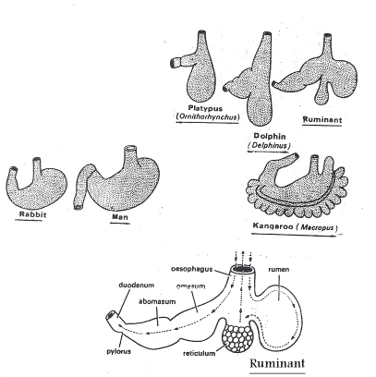

شكل (6-20): المعدة في لبائن مختلفة.
خامساً:- الأمعاء (Intestine)

تمثل الأمعاء الجزء الذي يلي المعدة من القناة الهضمية، وفيها يحصل معظم الهضم والامتصاص حيث تطرح فيها مادة الصفراء والأنزيمات الهضمية البنكرياسية إضافة إلى إفرازات عدد كبير من الغدد الهضمية الموجودة في جدرانها والتي تعمل جميعها على تخفيف الكتلة الغذائية واستئناف الهضم النهائي.

(1). دائرية الفم

تتمثل الامعاء في دائرية الفم بأنبوب قصير ومستقيم يتوسع في نهايته مكوناً ما يمثل المستقيم (Rectum) الذي يفتح في المجمع من خلال فتحة المخرج. ويمتد على طول جدار المعي في يرقة اللامبري طية طولية نحو الجوف تعرف بالتفلوسول (Typhlosole) تمثل موقعا لتكوين الدم وزيادة المساحة السطحية للامعاء. وهذه الطية تختفي في البالغ ويحل محلها طيات طولية متعددة.

(2). الاسماك

تبتدأ الامعاء بالاثنى عشري والذي يتمثل في الاسماك الغضروفية بأنبوب قصير يتصل في نهايته الخلفية باللفائفي (Ileum). وهذا الجزء يتميز الى انبوب مستقيم واسع تظهر على سطحه الخارجي خطوط تمثل اتصال الصمام الحلزوني(Spiral valve ) بجدار اللفائفي.

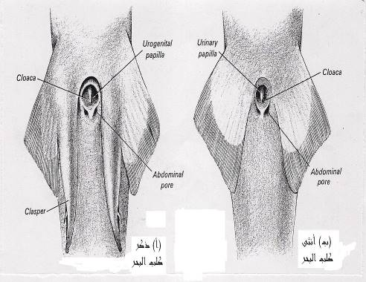
شكل (6-21): منطقة المجمع في الأسماك الغضروفية.
(عن Wischnitzer, 1972)

يحصل الامتصاص في جميع اجزاء الامعاء. ويفتح الى الامعاء تركيب اصبعي الشكل يكون مسؤولاً عن ابراز كميات كبيرة من كلوريد الصوديوم من الدم ويعرف، بغدة المستقيم (Rectal Gland). وهذه الغدة قد تختفي في بعض الحالات كما في كواسج بحيرة نيكاراكوا لعدم الحاجة اليها في مياه هذه البحيرة. ويمثل المستقيم آخر جزء من الامعاء حيث ينتهي عند المخرج في منطقة المجمع (شكل 6-21).
تكون أمعاء الأسماك العظمية في الغالب طويلة وملتفة. وهي أكثر طولاً في الأسماك التي تقتات على المواد النباتية منها في تلك التي تقتات على اللحوم. تفتح القناة الهضمية في الغالب إلى الخارج بصورة مستقلة من خلال فتحة المخرج كما هو الحال في الحفش والأسماك طرفية التعظم. ويوجد عند منطقة اتصال المعدة بالأمعاء في الكثير من الأسماك العظمية، اعاور بوابية (Pyloric Ceca) يتراوح عددها ما بين 1-200. وفي الأسماك الرئوية تحصل الزيادة في المساحة السطحية للأمعاء من خلال وجود الصمام الحلزوني (شكل 6-18).

(3). البرمائيات
تظهر الامعاء في البرمائيات تبايناً كبيراً ضمن المجاميع المختلفة. ويتراوح طولها ما بين طول الجسم. ويظهر عدم التمايز بين الامعاء الى امعاء دقيقة واخرى غليظة في البرمائيات اللاطرفية, والتي يختفي فيها الالتواء ايضاً. اما في البرمائيات الباقية فيظهر التميز واضحاً حيث تكون الغليظة اكثر اتساعاً في الكثير منها. ففي البرمائيات المذنبة (السلمندرات) تكون الامعاء الدقيقة طويلة نسبياً وملتوية، فيما تكون الغليظة قصيرة ومستقيمة و اقصر نسبياً في اليرقات منها في البالغات. اما في اللاذيليات فأن الامعاء الدقيقة تكون طويلة وملتفة وتظهر فيها الزغابات لاول مرة, فيما تكون الامعاء الغليظة اطول مما هي عليه في البرمائيات الذيلية (شكل 6-22). وتكون امعاء اليرقات فيها اطول نسبياً من امعاء البالغات وذلك لطبيعة التغذية.
تقوم الامعاء في البرمائيات كما هو الحال في السلويات (Amniotes) بأنجاز الجزء الاساسي من الهضم. وتقوم غدد برونر المحورة (Modified Brunner's Glands) بحماية السطح من الاضرار الميكانيكية المتعلقة بتحويل البروتينات ميكانيكياً ذاتياً (Mechanical auto-proteolytic). وفي الضفادع يوجد صمام عند منطقة اتصال الامعاء الدقيقة بالغليظة. وهذا الصمام يمنع عودة المواد الغذائية. وتتلخص الوظيفة الاساسية للامعاء الغليظة بأمتصاص الماء والاملاح. اما الكتل نصف الصلبة فتبقى لتطرح الى الخارج.

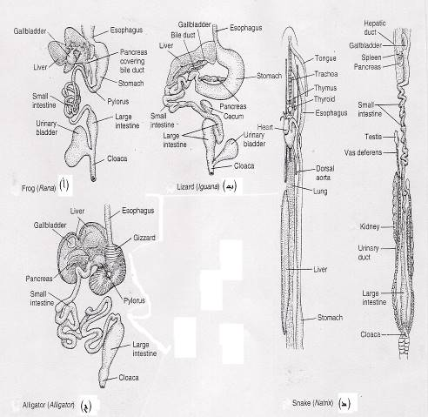

شكل(6-22): الجهاز الهضمي في عدد من الفقريات ويتضح من خلاله التباين في الشكل والتركيب ضمن الانواع المختلفة. (أ) الضفدع, (ب) السحلية, (ج) القاطور, (د) الافعى (عن Kardong, 1998).

(4). الزواحف

تكون الأمعاء في الزواحف بشكل عام أطول مما هي عليه في المجاميع الاوطأ في سلم التطور. وامعاء السلاحف هي الأكثر طولاً, اما اقصرها فأمعاء الحيات التي تكون مستقيمة, لكنها تكون معتدلة الالتفاف في بقية الزواحف ويتراوح طولها ما بين طول الجسم. وتظهر البطانة الظهارية للأمعاء بسيطة في الأفاعي والعظايا و طبقية في السلاحف والتماسيح. ويكون العصير المعوي محتوياً على عدد من الأنزيمات المفرزة من البنكرياس والتي تؤثر على عديد السكريات المخاطي (Mucopolysaccharide).
قد تقسم الامعاء الغليظة في الزواحف الى قولون ومستقيم. وهذه الامعاء تكون اوسع قطراً مما هي عليه في الدقيقة. وينشأ عند اتصال الامعاء الدقيقة بالغليظة، الاعور القولوني (Colic Cecum) والذي ينعدم وجوده في التماسيح. كما يوجد صمام لفائفي قولوني (Ileo-Colic Valve) يفصل بين الامعاء الدقيقة والغليظة, وتفتح الاخيرة في منطقة المجمع (شكل 6-22).

(5). الطيور
تكون الامعاء الدقيقة في الطيور طويلة, كثيرة الالتفاف وتتميز الى اثنى عشري (Duodenum) بشكل حرف (U), ذو قطر ضيق, ثم الصائم (Jujenum)، يتبعه اللفائفي (Ileum) الذي يكون كثير الالتواء وذو قطر اوسع من الجزئين الاماميين من الامعاء الدقيقة. اما الامعاء الغليظة والتي تتمثل بالمستقيم فأنها تكون، قصيرة ومستقيمة وقطرها اضيق من الامعاء الدقيقة ومن ثم فأنها تفتح في منطقة المجمع عند المسلك الشرجي (Coprodeum). ويوجد عند منطقة اتصال الامعاء الدقيقة مع الغليظة زوج من الاعاور تعرف، بأعاور المستقيم (Rectal Ceca). وهذه الاعاور تكون جيدة التكوين في الطيور آكلات العشب (Herbivorous) والقوارت (Omnivorous). وهناك اربعة انواع من الاعاور في الطيور هي:
  - بدائي (Primitive): يكون جيد التكوين ورقيق الجدار، ويوجد في الاوز والطيور الغطاسة.
  - متوسع (Enlarge): ويتميز بأحتوائه على كمية كبيرة من نسيج شبه لمفاوي يلعب دوراً في هضم السليلوز, ويوجد في الطيور الدجاجية.
  - ظهاري لمفاوي (Lymphoepithelial): ويكون ذو طبقة هضمية، كما هو الحال في العصفوريات.
  - اثري عديم الوظيفة (Vestigeal Functionless) او مفقود كما هو الحال في البطريق والصقر. والمجمع في الطيور يكون ذو ردب ظهري يدعى (Cloacal Bursa) يعمل على تكوين الأجسام المضادة.

(6). اللبائن

تكون الامعاء في احادية المسلك شبيهة بمثيلتها في الزواحف. وهناك من اللبائن ما يصعب فيها التميز الخارجي بين الامعاء الدقيقة والغليظة كما هو الحال في القنفذ والخفاش. اما في باقي اللبائن فأن الامعاء الدقيقة تتميز الى ثلاثة اقسام هي: الاثنى عشري والصائم واللفائفي, وجميعها تحتوي على زغابات. كما يمكن تمييز كهوف او خبايا ليبركون (Crypts of Lieberkuhn). ويحتوي الاثنى عشري في بعض الاحيان على زغابات ورقية الشكل (Leaf-Like Villi) مع غدد تحت مخاطية. ويستقبل الاثنى عشري مادة الصفراء والعصير البنكرياسي من خلال قناتي الصفراء والبنكرياس. ويحتوي الصائم على عدد اقل واقصر من الزغابات الموجودة في الاثنى عشري. اما اللفائفي فأنه يحتوي على عقيدات لمفاوية متجمعة او منتشرة مؤلفة ما يعرف ببقع باير (Peyr's Patch).
تتميز الأمعاء الغليظة الى قولون ومستقيم يفتقدان الى الزغابات الموجودة في الأمعاء الدقيقة. وعند منطقة التقاء اللفائفي بالقولون يوجد صمام لفائفي قولوني (Ileo-Colic Valve). وللقولون توسع يعرف بالأعور (Caecum), وهو يتباين ضمن الأنواع المختلفة (شكل 6 – 23)، فهو مفقود في الحيتان عديمة الأسنان وكبير في القوارض وواسع بدرجة كبيرة في الحصان, بينما يظهر طويلاً وضيقاً في الكيسيات. ولأعور الإنسان ردب ضيق يدعى بالزائدة الدودية (Vermiform Appendix).
وتكون الأمعاء في آكلات الأعشاب طويلة حيث يتراوح طولها ما بين20-25 مرة طول الجسم كما في شفعية الاظلاف (Artiodactyla) واللبائن البحرية، ومن ثم فأن طولها في الحصان يصل الى 70 قدماً وفي الحوت الازرق 500 قدم. اما في اللبائن آكلة الحشرات واللحوم فأنها تتراوح ما بين 2-6 مرات طول الجسم, ويبلغ معدل طولها في الانسان حوالي 21 قدماً.
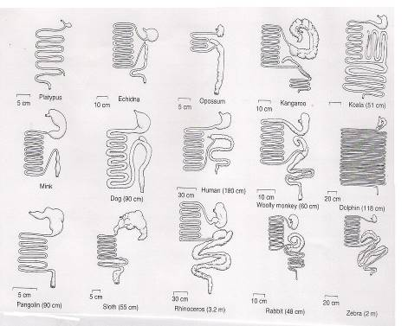
شكل (6-23): التباين في المعدة واشكال واطوال الامعاء في لبائن مختلفة. (أ) منقار البط (ب) اكل النمل الشائك (ج) الاوبوسوم (د) الكنغر (هـ) كوالا (ز) لبون لاحم (Mink), (ح) الكلب (ط) الانسان (ي) القرد (ك) الدولفين (ل) البانكولن (م) الكسلان (ن) وحيد القرن (س) الارنب (ع) حمار الوحش (عن Kardong, 1998).
ويلاحظ ان بعض الحيوانات تقوم بأكل فضلاتها (Coprophagy) كما هو الحال في الارانب البرية وبعض القوارض مما يعني مرورها ثانية عبر التأثير المعوي البكتيري حيث يساعد ذلك في الحصول على فيتامينات منتجة من قبل بكتريا الأعور.

6-4. الغدد الهضمية Digestive Glands

أولا:- الكبد Liver
يوجد الكبد في جميع الفقريات. ويعتبر اكبر عضو في جسم الانسان بعد الجلد (شكل 6-24) وهو ينشأ كردب بطني منفرد او مزدوج من قاع الاثنى عشري الجنيني ويقوم بالكثير من الوظائف منها:-
- تقوم خلايا الكبد بتصنيع الصفراء القاعدية التي تخزن في كيس الصفراء قبل انطلاقها الى الاثنى عشري.
- خزن النحاس والحديد وتصنيع فيتامين A.
- إزالة سمية المواد من الدم وتحطيم التالف من كريات الدم الحمر عن طريق خلايا كفر.
- سحب السكر الزائد في الدم وتحويله الى نشا حيواني ( كلايكوجين )
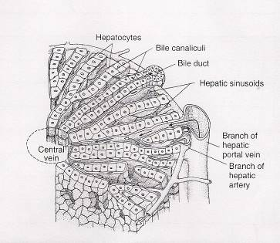

شكل (6-24): التركيب النسيجي للكبد. (عن Kardong, 1998).

5 . المساعدة في ايض الشحوم والبروتينات والكاربوهيدرات.
6 . يساعد في تحويل الزائد من الاحماض الامينية الى امونيا ترتبط مع ثاني اوكسيد الكاربون لتتحول الى يوريا وفضلات نتروجينية اخرى تطرح عن طريق الكلى.
7 . ازالة بعض المواد الابرازية التي تطرح مع الصفراء الى الامعاء ومن ثم الى الخارج مع الفضلات.
8 . تكوين كريات الدم الحمراء في الاجنة.

(1). دائرية الفم

يتمثل الكبد في الجلكي بفص مفرد يحيط بالجزء الامامي من القناة الهضمية, وتحيط نهايته الامامية بغلاف القلب (Pericardium). وكيس الصفراء يكون موجوداً في الطور اليرقي (Ammocoetes Larva) لكنه يختفي عند البلوغ. اما في الجرث (Myxine) فأن الكبد يتألف من فصين: الخلفي منهما اكبر من الامامي.

(2). الأسماك
يتألف الكبد في الأسماك الغضروفية من فصين كبيرين قد ينقسمان بدورهما, ويكون الفص الايمن اكبر من الايسر الحاوي على كيس الصفراء. والاخير قد يوجد على فص مركزي صغير متفرع من الفص الرئيسي كما هو الحال في كلب البحر الشائك. تمر قناة الصفراء من كيس الصفراء عبر المساريق التي تربط الكبد الى الامعاء. اما في الاسماك العظمية فأن الكبد اصغر مما هو عليه في الغضروفية, ويكون الفص الايسر اكبر من الايمن الذي يستقر فيه كيس الصفراء. وعموماً فأن الكبد يظهر تبايناً ضمن الانواع المختلفة من الاسماك العظمية.

(3). البرمائيات
الكبد في البرمائيات كبير الحجم نسبياً ويتألف من فصين أيمن وأيسر, وقد يكون هناك تفصص ثانوي, ومن ثم فأن كيس الصفراء موجود في الفص الاوسط او المركزي.

(4). الزواحف
يتأثر شكل الكبد بشكل الجسم. وبشكل عام فهو طويل ومؤلف من فص واحد, كما يوجد كيس الصفراء اضافة الى الاقنية المرتبطة به.

(5). الطيور
يتألف كبد الطيور على الاغلب من فصين او اكثر. اما كيس الصفراء فقد يكون مفقوداً كما هو الحال في الحمامة او موجوداً كما في الدجاجة، والسبب في فقدانه غير معروف. وفي الحالة الاولى يبرز من كل من الفصين الايمن والايسر قناة تفتح في احد ضلعي الاثنى عشري.

(6). اللبائن
يتألف الكبد من فصين رئيسيين يتجزء كل منهما الى عدة فصوص ثانوية ، ويخرج من كل فص قناة كبدية (Hepatic Duct). وهاتان القناتان تتحدان في قناة واحدة تفتح بدورها الى القناة الكبدية المشتركة. وكيس الصفراء يوجد في غالبية اللبائن، لكنه مفقود في الحصان والغزال والسنجاب والجرذ، ويوجد في بعض افراد الزرافات.

ثانياً:- البنكرياس (Pancreas)
تمثل البنكرياس الغدة الهضمية الكبيرة الثانية الملحقة بالجهاز الهضمي. وهي تنشأ من ردبين من الاديم الباطن للمعي البدائي: الاول بطني وينشأ كلاحقة من الردب الكبدي, اما الردب الثاني (الظهري) فيتكون في المساريق الظهرية مقابل الردب الكبدي. وتضم البنكرياس قسمين متميزين، يعنى الاول بعملية الهضم مباشرة ويفرز نواتجه في الامعاء, اما الثاني فأنه ينتشر خلال بقية العضو بشكل تجمعات خلوية تعرف بجزر لانكرهانس (Islets of Langerhans), ويمثل هذا الجزء غدة صماء حيث تفرز خلاياه مادة الانسولين المهمة في أيض السكر (شكل 6-25).

(1). دائرية الفم
تكون البنكرياس الصماء في اليرقات ذات حويصلات عديمة القنوات وتقع في الطبقة تحت المخاطية للجزء الامامي من الامعاء, لكنها تظهر في الجرث (Myxine) البالغ بشكل مجاميع محاطة بمحفظة تقع قرب موقع دخول قناة الصفراء الى المعي. وتكون في اللامبري البالغ بشكل مناطق صغيرة مميزة قرب قناة الصفراء ومنفصلة عن جزء الافراز الخارجي المنتشر.

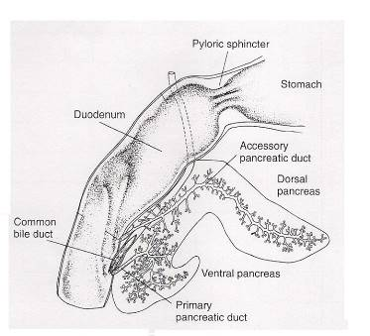

شكل (6-25): البنكرياس في الباندا العملاق (Giant Panda
(عن Kardong, 1998).

(2). الاسماك
تكون البنكرياس في الاسماك الغضروفية نامية بشكل جيد الى فصين متميزين ظهري وبطني يرتبطان معاً بواسطة برزخ (Isthmus) ، وتفتح قناة البنكرياس في الاثنى عشري. اما في الاسماك العظمية كطرفية التعظم والاسماك الرئوية, فأن البنكرياس تتمثل بنسيج بنكرياسي يوجد في الجدار المعوي لكن من الصعب تشخيص حدوده.

(3). البرمائيات
تقع البنكرياس في العديد من البرمائيات في موقع بين الاثنى عشري والمعدة. وللبنكرياس قناة مفردة في اللاذيليات واكثر من قناة في البرمائيات الذيلية. ويتضمن افراز البنكرياس ، التربسين (Trypsin) والاربسين (Erypsin) والاميليز (Amylases) واللايبيز (Lipases).

(4). الزواحف
ليس هناك فرق كبير في البنكرياس في البرمائيات والزواحف. ولبنكرياس الزواحف اكثر من قناة بنكرياسية وذلك خلافاً لما هي عليه في البرمائيات.

(5). الطيور
تتمثل البنكرياس في الطيور بفص اسطواني طويل يحتضنه ذراعي الاثنى عشري. وقد يكون لبعضها ثلاثة فصوص. وللبنكرياس 2-3 اقنية تفتح في ذراعي الاثنى عشري بشكل مستقل عن الصفراء.

(6). اللبائن
تكون البنكرياس في اغلبية اللبائن كبيرة ومحدودة المعالم. وهي تتمثل في القوارض والارنبيات بنسيج بنكرياسي منتشر في المساريق ، يكون من الصعب تميزه عن النسيج الدهني. وتظهر اقنية البنكرياس تبايناً ضمن الأنواع المختلفة, ففي الخروف والحصان والقطط والإنسان تبقى القناة البطنية فيما تضمر القناة الظهرية. اما في الثور والخنزير فأن القناة الظهرية هي التي تبقى في حين تكون القناة البطنية صغيرة او معدومة. وفي القط تنمو للبنكرياس حوصلة تتجمع فيها افرازات البنكرياس والتي تنتقل من خلال القناة البنكرياسية إلى الأمعاء.

